温馨提示：
此套题为Word版，请按住Ctrl,滑动鼠标滚轴，调节合适的观看比例，答案解析附后。关闭Word文档返回原板块。
课时提升作业(十二)
串联电路和并联电路
(30分钟 50分)
一、选择题(本大题共7小题,每小题6分,共42分。多选题已在题号后标出)
1.(多选)下列说法正确的是( )
A.一个电阻和一根无电阻的理想导线并联总电阻为零
B.并联电路任一支路电阻都大于电路的总电阻
C.并联电路任一支路电阻增大(其他支路不变),总电阻也增大
D.并联电路任一支路电阻增大(其他支路不变),总电阻一定减少
【解析】选A、B、C。由并联电路的特点知：并联电路的总电阻比任一支路的阻值都要小,并联电路任一支路电阻增大(其他支路不变),总电阻也增大,所以A、B、C对,D错。
2.(多选)(2014·济宁高二检测)仪器中常用两个阻值不同的可变电阻来调节电路中的电流,一个作粗调,一个作细调,这两个变阻器可以按图中甲、乙两种方式接入电路。已知R₁阻值较大,R₂阻值较小,则( )
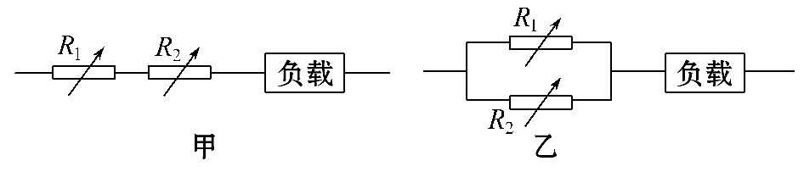
A.甲图中R₁作粗调用 B.甲图中R₁作细调用
C.乙图中R₂作粗调用 D.乙图中R₂作细调用
【解析】选A、C。甲图中,两个电阻串联,根据欧姆定律,调节R₁时,电阻变化大,故电流改变大,是粗调,故A正确,B错误;乙图中,两个电阻并联,电阻小的电流大,调节电阻R₂是粗调,故C正确,D错误。
3.(2014·雅安高二检测)如图所示电路,电压U保持不变,当电键S断开时,理想电流表A的示数为0.6A,当电键S闭合时,理想电流表的示数为0.9A,则两电阻阻值之比R₁∶R₂为( )
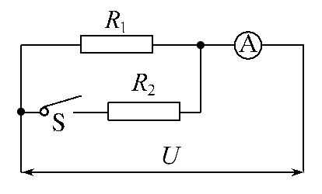
A.1∶2 B.2∶1 C.2∶3 D.3∶2
【解析】选A。由题意知,当S闭合时两电阻两端的电压相等,根据R=得
R₁∶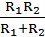=I₂∶I₁=3∶2,即(R₁+R₂)∶R₂=3∶2,所以R₁∶R₂=1∶2,A正确。
4.(2014·南京高二检测)一个电流表的满偏电流I_{g}=1mA,内阻R_{g}=500Ω。要把它改装成一个量程为10V的电压表,则应在电流表上( )
A.串联一个10 kΩ的电阻
B.并联一个10 kΩ的电阻
C.串联一个9.5 kΩ的电阻
D.并联一个9.5 kΩ的电阻
【解析】选C。据题意,要把一个小量程电流表改装成大量程电压表,据定值电阻的分压作用,需要串联一个定值电阻,即：U_{g}+U_{x}=10V,可以变形为I_{g}R_{g}+I_{g}R_{x}=10V,故该定值电阻阻值为R_{x}=9.5kΩ,则C选项正确。
5.(2014·苏州高二检测)如图的电路中,U=120V,滑动变阻器R₂的最大值为
200Ω,R₁=100Ω。当滑片P滑至R₂的中点时,a、b两端的电压为( )
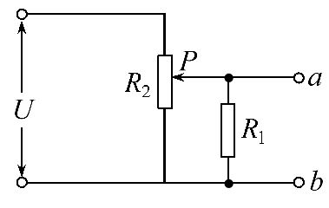
A.60 V B.40 V C.80 V D.120 V
【解析】选B。据题意,当滑片滑至R₂中点时,滑动变阻器上下部分电阻各为
100Ω,下部分与R₁并联后总电阻为R_{ab}=50Ω,整个电路总电阻为R=150Ω,设并联部分电压为U_{ab},则有=,即U_{ab}=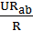=40V,故B选项正确。
6.(2014·泉州高二检测)在如图所示电路中,AB两端电压稳定,当K断开时,则各表读数将( )
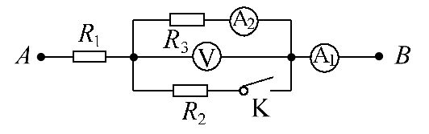
A.A₁变小,A₂变小,V变小
B.A₁变大,A₂变小,V变小
C.A₁变小,A₂变大,V变大
D.A₁变大,A₂变大,V变小
【解析】选C。当K断开时,R₃所在支路电阻增大,总电阻增大,由于AB两端电压稳定,则干路电流减小,即A₁减小。R₁两端电压减小,故R₃两端电压增大,因电压表与R₃并联,即V变大。R₃阻值不变,两端电压变大,故电流变大,即A₂变大。综上可知,C正确。
7.(多选)两个电压表V₁和V₂是由完全相同的两个小量程电流表改装成的,V₁的量程是5 V,V₂的量程是15 V,为了测量15～20 V的电压,把两个电压表串联起来使用,下列说法正确的是( )
A.V₁和V₂的示数相等
B.V₁和V₂的指针偏转角度相同
C.V₁和V₂的示数不相等,指针偏转角度也不相同
D.V₁和V₂的示数之比等于两个电压表的内阻之比
【解题指南】解答该题应把握以下三点：
(1)将小量程电流表改装成电压表需与它串联一较大电阻。
(2)电压表的内阻等于小量程电流表内阻与所串电阻之和。
(3)串联电路各电阻分压与电阻值的关系。
【解析】选B、D。该题可以按以下两个过程求解：
(1)两表指针偏转角度大小的确定：两电压表串联,通过它们的电流相同,指针偏转角度相同,B对,C错。
(2)两表示数大小的确定：V₁和V₂的示数就是两电压表的分压,根据串联电路的特点,V₁和V₂的示数之比等于两个电压表的内阻之比,A错,D对。
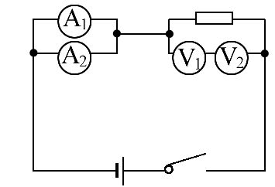
【变式训练】(多选)四个相同的电流表分别改装成两个大量程电流表和两个大量程电压表,电流表A₁的量程大于A₂的量程,电压表V₁的量程大于V₂的量程,把它们按如图所示接入电路,则( )
A.A₁的读数比A₂的读数大
B.A₁的指针偏转角度比A₂的指针偏转角度大
C.V₁读数比V₂读数大
D.V₁指针偏转角度比V₂指针偏转角度大
【解析】选A、C。电流表A₁、A₂两端的电压相同,通过电流表的电流相同,两表的指针偏转角度相同,由于电流表A₁的量程大于A₂的量程,A₁的读数比A₂的读数大,A对,B错;电压表V₁、V₂串联,通过电压表的电流相同,两表的指针偏转角度相同,由于电压表V₁的量程大于V₂的量程,V₁读数比V₂读数大,C对,D错。
二、非选择题(8分)
8.在如图所示的电路中,小量程电流表的内阻R_{g}=100Ω,满偏电流I_{g}=1mA,R₁=
900Ω,R₂=Ω。
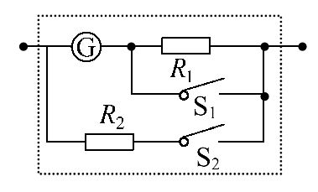
(1)当S₁和S₂均断开时,改装成的表是什么表?量程为多大?
(2)当S₁和S₂均闭合时,改装成的表是什么表?量程为多大?
【解析】(1)S₁和S₂均断开时,电阻R₁与小量程电流表串联,可组成较大量程的电压表,电压表的内阻R_{V}=R_{g}+R₁=1000Ω。所以,电压表两端的电压最高为：
U=I_{g}R_{V}=0.001×1000V=1V。
即改装而成的电压表的量程为1V。
(2)S₁和S₂均闭合时,电阻R₁被短路,电阻R₂与小量程电流表并联,组成较大量程的电流表。
当小量程电流表满偏时,通过R₂的电流为：
==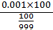A=0.999A。
故改装后电流表量程为
+I_{g}=0.999A+0.001A=1A。
答案：(1)电压表 1V (2)电流表 1 A
【总结提升】电表改装注意五点
(1)改装为电压表需要串联一个较大电阻。
(2)改装为电流表需要并联一个较小电阻。
(3)改装过程表头的内阻R_{g}和表头的量程I_{g}是不变的。
(4)改装后电表的量程指的是当表头达到满偏时串联电路的总电压或并联电路的总电流。
(5)无论是由连接电阻求电表的量程还是由电表的量程求需要的电阻值,在求解时只要将表头当作一个能显示自己电流或电压的普通电阻,然后按照串联电路的分压特点或并联电路的分流特点计算就可以了。
关闭Word文档返回原板块

